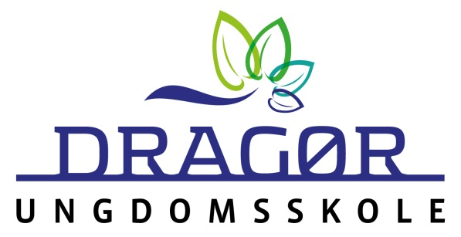

Den store vinterbade-dag 2023

Til elever og forældre

Det kolde gys!
Hvem vil ikke give kroppen en ordentlig booster, her i den grå vintertid?
Kom og prøv et dyp i det kolde vand, mærk at kroppen reagerer og vågner. Hvem ved!?
Et tilbud til alle klasser fra 0.-10. klassetrin:
Tider
Mandag den 20. februar til torsdag den 23. februar.
En klasse hver time fra kl. 9-14.

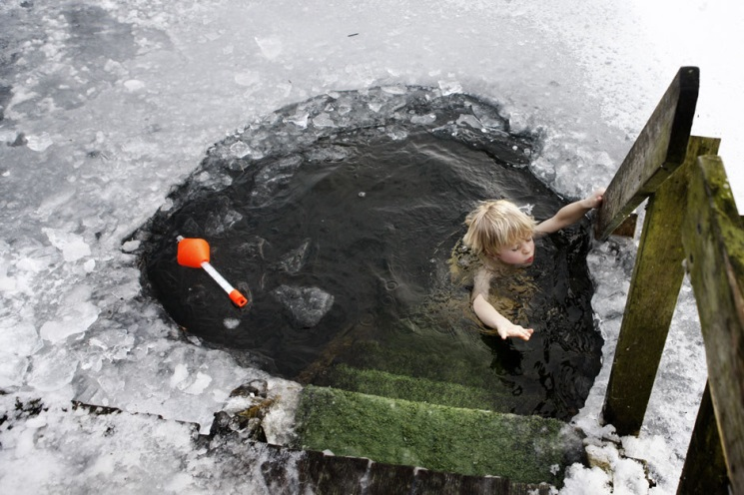

Program
Vi klæder om og bader på badeanstalten. Herefter er der mulighed for sauna, som alle kan varme sig i. Herefter omklædning på badeanstalten igen.

Praktisk
Medbring: Alle skal have badetøj, tøfler og badekåbe eller STORT håndklæde. Tag godt med tøj på.
Sted: Vi mødes ved Badeanstalten

Det er frivilligt at gå i vandet, men!
Alle bør tage badetøj med. Også selvom de er usikre på om de hopper i vandet, det giver mulighed for at ombestemme sig - hvilket ofte sker!

Sikkerhed
Vores bademester Tanya fra Dragør Søbad står for sikkerheden sammen med Ungdomsskolen.

Vi glæder os til det kolde gys sammen med jer.
Mvh, bademester Tanya Ingwes og Ungdomsskolen Kay, Martin og Christoffer.

